**基于生活化器材开发的物理课后实验研究文献综述**

1. **国外研究现状**

相较于国内学者，国外学者对于生活化物理实验方面的研究更多也更加深入，特别是教育发达国家对初中物理实验教学的发展十分重视，成果也非常丰硕。   
 结合实验对物理学科的重要性，国外也很重视将生活与物理实验教学相结合，进行实验的设计开发与实践研究。在德国的中学阶段要经历1000多个实验。德国著名的物理大学教授BodoEckert率先提出“低成本、高技术动手实验”的概念，认为低成本、高技术实验是传统教学方法的补充，也丰富了的物理实验资源。他主张物理教学应该密切联系学生的生活实际，通过以生活中常见、易得的器具和和物品为器材，再现物理现象和物理问题。英国的物理教学基本上都采取“教师边演示，学生边实验”的模式。1966 年，美国制定的《国家科学教育标准》强调了教育和生活的关系，要求教师以生活中的实际问题作为探究内容，帮助学生制定以探究为基准的学习目标。从美国全国推行的物理教材《科学探索者》中就可以看出，其重视物理实验与学生生活的联系，教材将生活中常见物品的作为实验器材，体现了“瓶瓶罐罐做实验”的理念，在实验简单、易操作的同时，强调学生的体验感与参与感。美国物理教学委员会每年都会召开大、中学物理教学经验交流会，讨论物理实验、简易实验和教具等。日本颁布的《学习指导纲要》提出的基本思想中，强调对学生生存能力的培养是学校不可忽视的教育理念，强调教学的生活化、应用化。日本的一线教师对利用生活中的常见物品来制作实验器材进行了很多研究，比如左卷健男、龙川洋二编著的《趣味物理实验》，记载了上百个用生活中常见器具开发出来的实验，并详细地讲述了实验方法。这些实验浅显易懂，充满趣味性，已成为日本中小学的基础物理实验。另外，作者还收集了众多的实验案例，得到了日本出色的物理教育工作者的大力支持。日本的一线教师还专门成立了“山猫学会”、“伽利略工作室”等民间组织就专门致力于研究利用生活中的常见物品来自制实验教具。

**（二）国内研究现状**

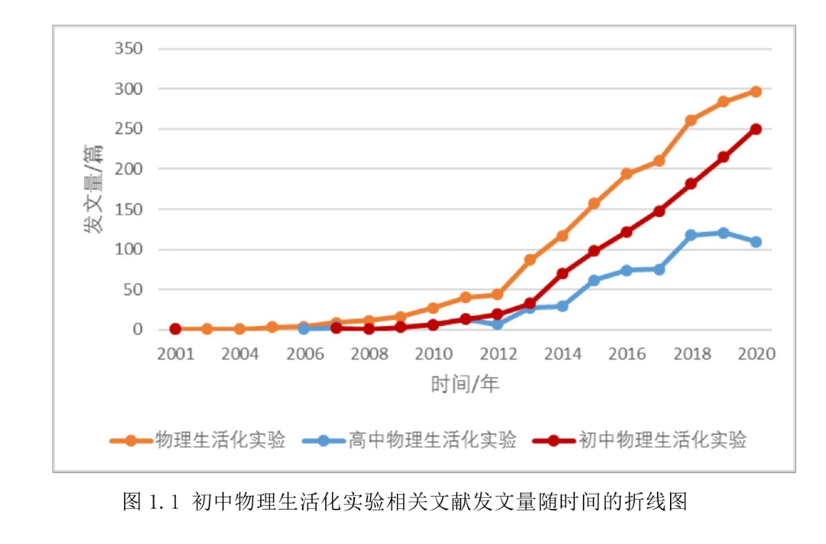截止2022年12月，通过在中国知网（CNKI）全文期刊数据库资源中对文献的查阅，在高级搜索区分别输入主题词条“物理生活化实验”、“高中物理生活化实验”、“初中物理生活化实验”，并将三个主题词条对应的相关文献发文量随时间的变化绘制成折线图，如图1.1所示，其中橙色曲线代表物理生活化实验的发文量随时间的变化、红色曲线代表初中物理生活化实验的发文量随时间的变化、蓝色曲线代表高中物理生活化实验的发文量随时间的变化。

由图1.1可知，自2001年起我国基础教育物理课程改革实施后，国内对物理生活化实验相关文献发文量随着时间呈逐步增长的趋势。随着基础教育改革的深入，尤其在2012年以后，增长幅度明显加大。但生活化实验在高中物理教学的运用明显没有在初中物理教学中运用得多，这与高中的物理学习方式和要求有关，从初中到高中的物理学习方式要求从定性到定量、形象思维到抽象思维、观察识记到数学推演等进行转变[1]。可见，比起高中物理教学，生活化实验在初中物理教学中更具有实施意义。2001年初中物理生活化实验仅有1篇，2002-2006没有相关研究，自2007年开始逐渐引人注目，直至近几年的研究成为热点，2020年初中物理生活化实验相关论文的累计数量达到250篇。由此说明，国内越来越重视初中物理生活化实验的研究和应用。

为了更好地将初中物理生活化实验相关文献的研究主题与时间因素进行一一对应分析，本文运用由美国德雷塞尔大学陈超美教授开发的CiteSpace软件来进行文献计量统计分析[2]。研究文献来自于“中国知网”（CNKI）期刊全文数据库，其获取步骤为：首先进入中国知网官网；再通过“高级检索”中“文献”方式，设置检索条件主题词为“初中物理生活化实验”进行检索；接着选中所有相关文献，将检索文献的题录信息导出为CiteSpace软件可识别的Refworks格式文本，其中包含论文作者、单位、题目、摘要、关键词、刊发日期等信息。最终得到1212篇有效文献信息，作为本研究的样本文献，从而按时间先后顺序制成关键词共现网络的主题路径图，如图1.2所示，以清晰直观展示初中物理生活化实验相关研究的现状与趋势。

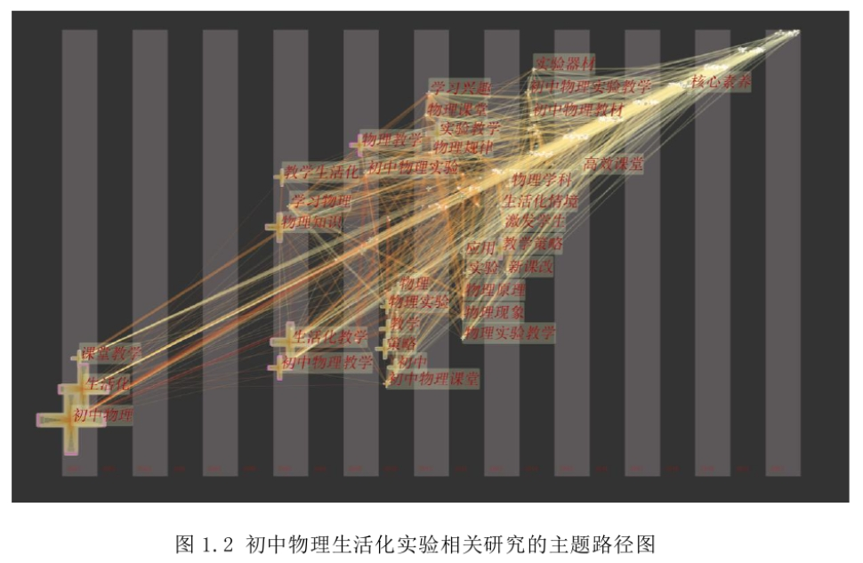图1.2的数据集时间区间是2001-2021年，图中的每一个加号代表一个关键词，该关键词只在首次出现的年份显示，加号越大表示该关键词共现频次越高。连线表示该关键词出现在同一篇或多篇文章中。从图1.2中可见，2001年，陈向平首次提出物理课堂教学“生活化”理念，首次将生活化与初中物理教学结合，目的是改革以教师为中心、教材为中心、灌输为主的教学模式，让课堂充满活力，对建构“生活化”教学模式进行了探讨。2011年版《义务教育物理课程标准》提出“从生活走向物理，从物理走向社会”的理念后，再次引起初中物理生活化实验相关研究的热潮。在初中物理生活化实验20年的相关研究中，频次较高的研究主题涉及生活化教学、物理知识、物理实验、教学策略、物理规律、学习兴趣、物理原理、物理现象、生活化情境、激发学生、实验器材、高效课堂、核心素养等内容，尤其是核心素养处在主题路径图边缘，且与最新时间对应，反映出近年来初中物理生活化实验相关研究的新领域。

同样，在中国知网高级搜索区分别输入主题词条“生活化教学”、“生活化实验”、“物理生活化实验”、“高中物理生活化实验”、“初中物理生活化实验”进行检索，统计的数据结果如表1-1所示。

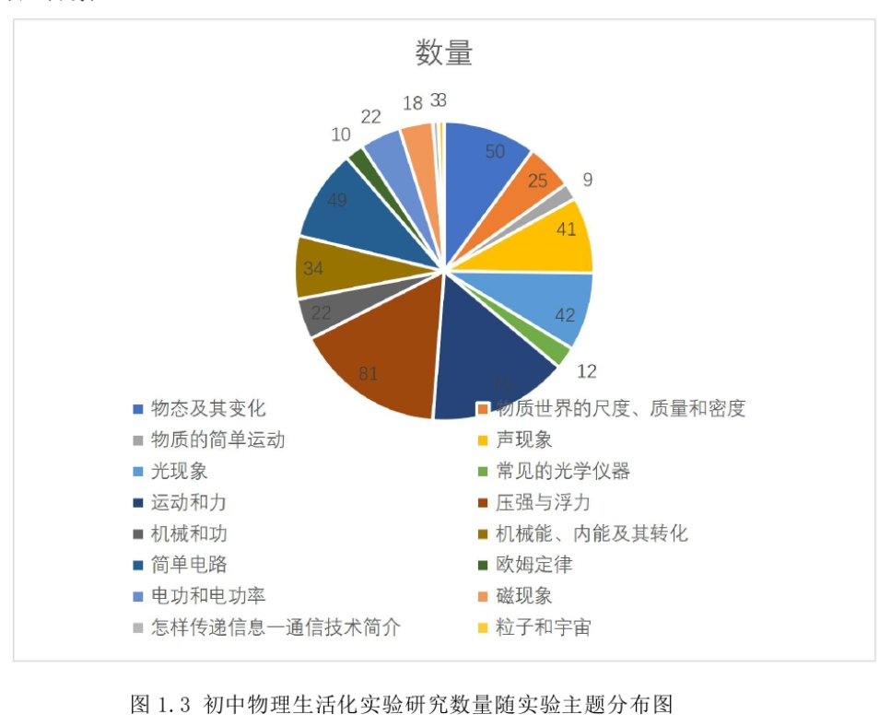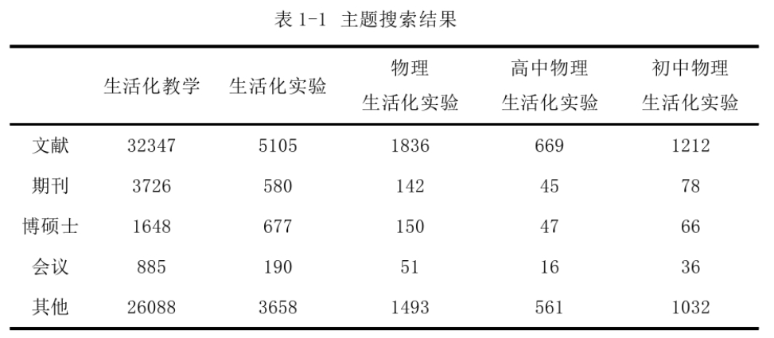由表1-1数据可以看出，输入主题词条“生活化教学”进行检索，共有32347篇文献，输入主题词条“生活化实验”进行检索，共有5105篇文献，约占“生活化教学”的六分之一。说明生活化实验是生活化教学中不可或缺的一部分。但是输入主题词条“初中物理生活化实验”进行检索，共有1212篇文献.该数据表明，我国对于生活化教学的研究已有一定深度，利用生活用品进行实验器材开发与教学的文献也很多，但并没有以“生活化实验冠名，所以检索出的“初中物理生活化实验”的文献较少，说明将生活化实验运用于物理教学有待进一步探索。

接着，对初中物理生活化实验相关的1212篇文献中涉及的实验进行了统计，将其按北师大版物理课本中的章节分为十二个主题，并做出了初中物理生活化实验研究数量随实验主题分布图，见图1.3。从图中可以看出，在第七章《运动和力》、第八章《压强与浮力》相关生活化实验的研究数量最多，第一章《物态及其变化》、第四章《声现象》、第五章《光现象》以及第十一章《简单电路》的研究数量次之，而在其他章节的研究数量较少，有待研究。  
虽然近年来关于初中物理生活化实验教学相关研究的文献有很多，但缺乏实践部分，大多都只是进行理论分析，并没有提及能否实施、如何实施、实施的怎么样。如：“用易拉罐演示大气压强存在”实验，作者并未提及如何设计；“用大气压强支持试管高的水柱”实验，作者并未提及用饮料瓶设计的5米高的管子是如何制作以及操作：“做蛋糕，测材质”来学习天平的使用方法的活动，作者并未提及怎么选择实施地点、实施效果怎么样；“用电动抽水机抽水的水量”来表示电流做的功、用电压表测电动抽水机的电压等＠作者并未提及该实验具体能否实施、效果如何: “生活中一些随手可得的物品，如矿泉水瓶、硬纸片、小型手电等”＂都可以作为实验道具来使用来巩固知识，但具体怎么实践作者并未提及；教师组织学生进行跑步比赛，让学生在跑步比赛中思考赢得比赛、跑得轻松的关键因素，经过对跑步姿势的不断调整，学生逐步认识到在跑步中腰、膝和脚部形成多个杠杆，并组织学生讨论如何使用身体中的杠杆才能更好地保护身体。

在初中物理生活化实验的关研究中，发现关于初中物理生活化实验教学的文献有很多，但目前生活化实验的资源并不丰富，对其在初中物理实际教学中的开发与运用非常有限，而且已经开发出的生活化实验案例在日常教学中被广泛使用，缺乏启发性和创新性。如:在探究液体内部压强与深度的关系的实验中，用“侧壁钻孔的矿泉水瓶”进行演示的运用已经很普遍。  
**（三）研究评述**

基于国内外研究现状，发现国内越来越重视初中物理生活化实验的研究，但基于生活化器材开发的物理课后实验研究还有待补充，因此开发具有启发性、创新性的生活化实验十分重要，如何基于生活化器材开发的物理课后实验还有待进一步研究。

1.
2.